如何检查账号信息与CA数字证书信息是否一致
1、使用用户名密码登录业务系统，登录后点击综合管理主题信息登记，如图
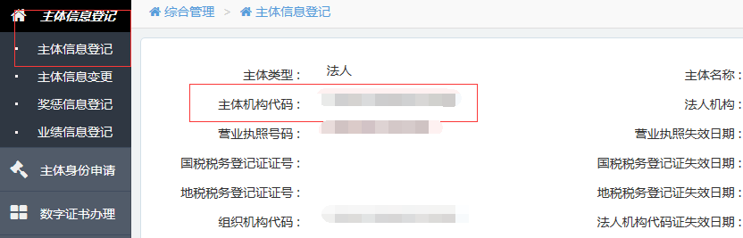
2、插入数字证书，鼠标双击电脑右下角证书助手，如图：
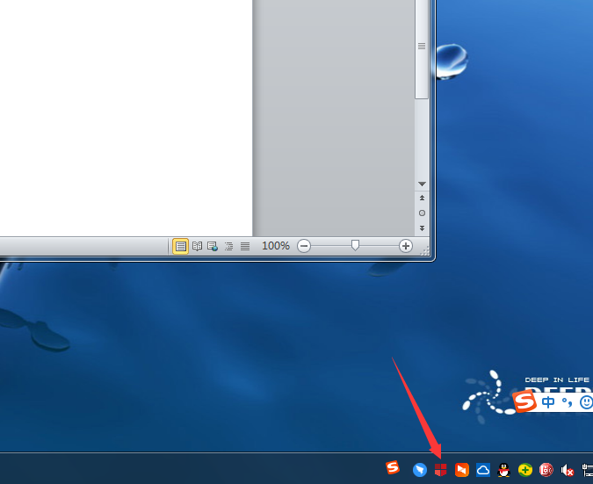

3、打开后，点击“更多证书信息”
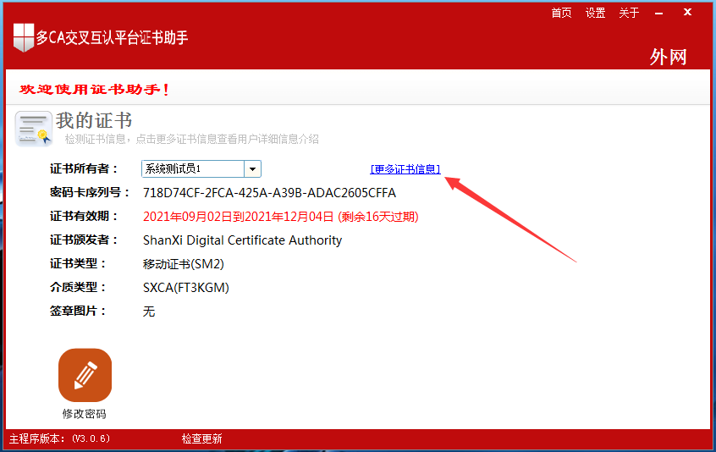
4、导出证书
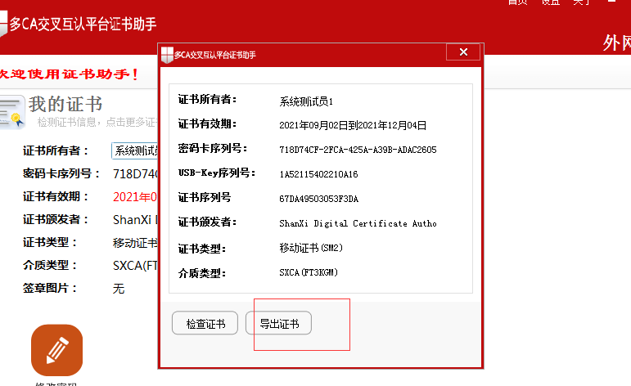
5、打开导出的证书，找到OU
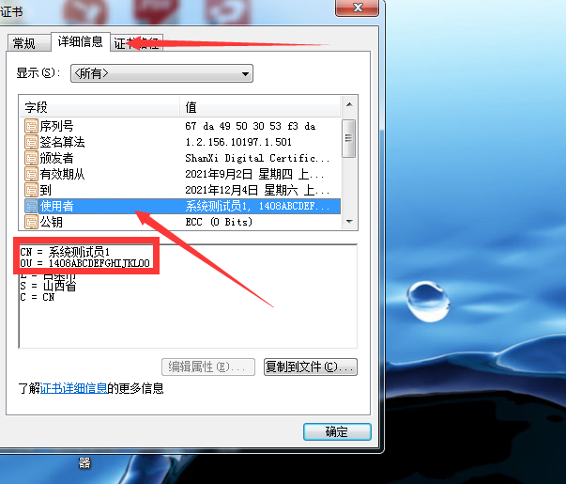

6、处理方法：①系统内主体机构代码填写的不是社会统一信用代码，在综合管理-主体信息变更，提交变更，审核通过后，即可登录；
②OU不正确，联系山西CA到最近的CA窗口办理变更。

